НАЦИОНАЛЬНЫЙ ИССЛЕДОВАТЕЛЬСКИЙ УНИВЕРСИТЕТ ИТМО

Факультет Программной Инженерии и Компьютерной Техники

Экономика программной инженерии

Лабораторная работа № 3

Выполнил студент

Быковченко Софья Алексеевна

Смолина Наталья Викторовна

Группа № P34202

Преподаватель: Машина Екатерина Алексеевна

г. Санкт-Петербург

2024

Задание 3

Вариант 3

Выполнение работы 3

Оценка оставшихся задач 3

Предлагаемые действия 5

Вывод 5

# Задание

Предложить план действий в ситуации, когда прошло 3/4 срока, запланированного на реализацию проекта, а фактически выполнена только половина задач:

1. Определить, какие функции на данный момент еще не завершены и оценить, реализацию каких из них можно отложить для того, чтобы не сдвигать срок выпуска устраивающего заказчика работоспособного продукта с максимально сохраненной функциональностью.
2. Оценить возможность увеличения команды разработчиков для соблюдения сроков проекта, либо попытаться оптимизировать план работ.

# Вариант

Московский Дворец Молодежи (<https://mdmpalace.ru/>)

# Выполнение работы

## Оценка оставшихся задач

В ходе выполнения лабораторной работы №1 был применен метод PERT для анализа задач проекта. По результатам оценки была составлена сетевая диаграмма (см. рис. 1), которая отражает все этапы разработки проекта, их взаимосвязи и последовательность выполнения. Диаграмма использовалась для определения минимального функционала методом критического пути, а также для визуализации этапов, требующих особого внимания. Общая продолжительность проекта была оценена в 235 часов.

**Анализ текущей ситуации:**

* **Уже выполнено:** 50% = 118 часов.
* **Оставшийся объем:** 235 − 118 = **117 часов**.
* **Оставшееся время (по плану):** 235 × 0.25 = **58 часов**.
* Разница между оставшимся временем и объемом работы: **117 − 58 = 59 часов**.

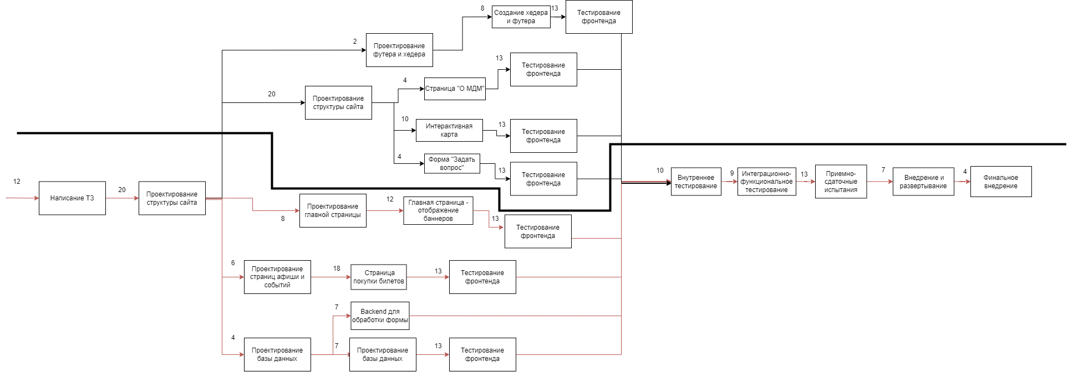

Рис.1 – Сетевая диаграмма

Анализ критического пути (выделен жирной линией на диаграмме) показал, что на него приходится 176 часов. Критический путь включает ключевые задачи, такие как проектирование структуры сайта, тестирование функционала и интеграция системы. Указанная сетевая диаграмма стала основой для оценки необходимых действий по оптимизации работы и соблюдению сроков проекта.

## Предлагаемые действия

Оптимизация задач:

* Провести приоритизацию функциональности.
* Определить функции, которые можно отложить без потери минимально работоспособного продукта.

Перераспределение ресурсов:

* Ускорить выполнение задач за счет перераспределения нагрузки внутри текущей команды.

Анализ потребности в новых ресурсах:

* В данном случае необходимости нанимать нового сотрудника нет, так как оставшиеся задачи можно выполнить путем корректировки планов и увеличения эффективности работы.

# Вывод

Анализ текущего состояния проекта показал, что выполнение оставшихся задач превышает оставшееся время на 59 часов. Для соблюдения сроков и минимизации рисков срыва проекта предложен комплекс мер, включая приоритизацию задач, перераспределение нагрузки внутри команды и оптимизацию планирования.

Благодаря использованию метода PERT и анализа критического пути, удалось выделить ключевые задачи, которые обеспечат выпуск минимально работоспособного продукта в срок, устраивающий заказчика. Привлечение дополнительных сотрудников не требуется, так как выявленные меры позволяют компенсировать нехватку времени без значительного увеличения затрат.